

Informe de Revisión Técnica Formal

TEMPUS

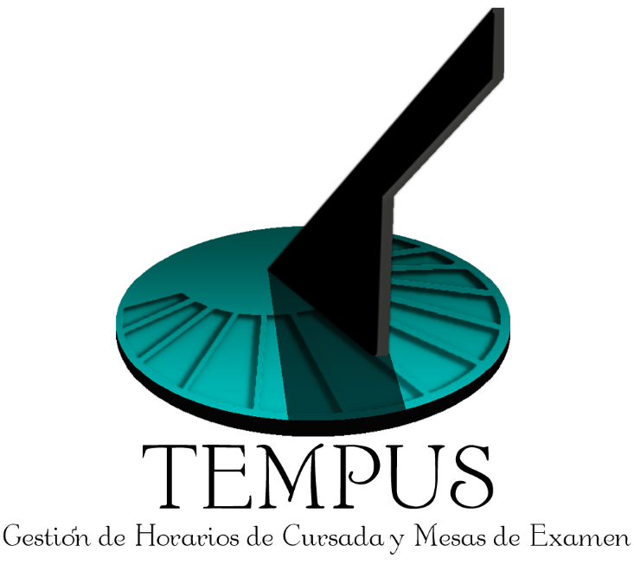



Una revisión técnica formal (**RTF**) es una actividad de garantía de calidad de los sistemas de información. Los objetivos de la RTF son:

Describir errores en la función, la lógica o la implementación de cualquier representación de los sistemas de información.

Verificar que los sistemas bajo revisión alcancen sus requisitos.

Garantizar que los sistemas han sido representados de acuerdo con ciertos estándares predefinidos.

Conseguir un sistema desarrollado en forma uniforme.

Hacer que los proyectos sean más manejables.



Tabla de contenido

Producto revisado 4

Nombre y Versión del Producto revisado 4

Participantes de la revisión 4

Técnica utilizada 4

Objetivos de la RTF 4

Problemas detectados 4

[Problema detectado 1] 4

Sugerencia de corrección 4

[Problema detectado 2] 4

Evaluación 4

Estado actual del Producto 4

Acciones a tomar 4

Próxima Revisión del Producto 4

Informe de Revisión Técnica Formal

Producto revisado

Nombre y Versión del Producto revisado

[Se debe especificar el nombre, la versión y el área a la que corresponde el producto revisado.]

Participantes de la revisión

[Nombre y rol de los participantes de la RTF.]

Técnica utilizada

[Forma en que se hizo la revisión, por Ej. Lista de chequeo definida en el Plan de SQA para la revisión de productos, entradas, salidas y descripción de actividades.]

Objetivos de la RTF

[Se plantean brevemente los aspectos del Producto que serán revisados, que propiedades de la calidad se buscará que cumpla y en que grado, que principios y estándares de calidad aplican al Producto, si ya hubo revisión de otra versión del producto, que correcciones quedaron pendientes de realizar. De la misma forma se establecen los aspectos del Proceso - en lo que tiene que ver con la elaboración del Producto - que serán revisados con los participantes de la RTF. Esta información es la misma que se incluyó en la convocatoria para la realización de la RTF enviada a los participantes.]

Problemas detectados

[Se describen en forma detallada los problemas detectados tanto en el producto como en el proceso de elaboración del mismo, y se plantean las sugerencias de corrección para la próxima versión del Producto.]

[Problema detectado 1]

[Se describe el problema detectado estableciendo sus características, gravedad y especificando su ubicación.]

Sugerencia de corrección

[Se sugieren las correcciones a realizar para que el producto cumpla con los principios y estándares de calidad establecidos y los procedimientos definidos.]

[Problema detectado 2]

.........

Evaluación

[Se realiza una evaluación global del Producto revisado de acuerdo a los Objetivos planteados y los problemas detectados.]

Estado actual del Producto

[Se describe el estado actual del Producto por Ej. se debe rehacer o corregir, se puede entregar.]

Acciones a tomar

[Se detallan las acciones a tomar para que el producto sea corregido y revisado en una nueva versión.]

Próxima Revisión del Producto

[Se establece la próxima revisión de acuerdo a los puntos detallados anteriormente, en términos de fechas o Fase e iteración.]